产品说明书
一、产品的展示
按键与指示灯
单击切换白灯/蓝灯模式
切换后约5秒熄灭

长按5秒进入自检模式
指示灯闪烁几秒后，强制弹出推杆

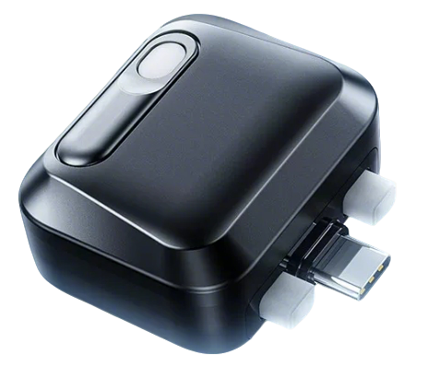
Typec公口
支持5~28v---0~5A max140W
协议握手PD/PD3.0 PPS QC2.0/3.0
Typec母口
用于连接电源数据线
推杆
高功率白灯时
检测充电电流低于500ma自动伸缩断开充电
低功率蓝灯时
检测充电电流低于100ma自动伸缩断开充电

注：
手机、平板等带显示屏产品充电时显示的100%电量不等于电池满电，通常100%电量后涓流10-50分钟，电池才满电。
满电自拔器在手机和平板100%电量后，无操作状态下10-50分钟会自动拔出，但是如果过程有使用或边冲边用，拔出时间则会被延长

特殊说明：若设备是95~100%时使用该款产品，有概率不会触发推杆分离，因电流在接紧满电时为弱电流充电，无法触发断电分离
建议设备电量低于90%时使用
2.场景示范
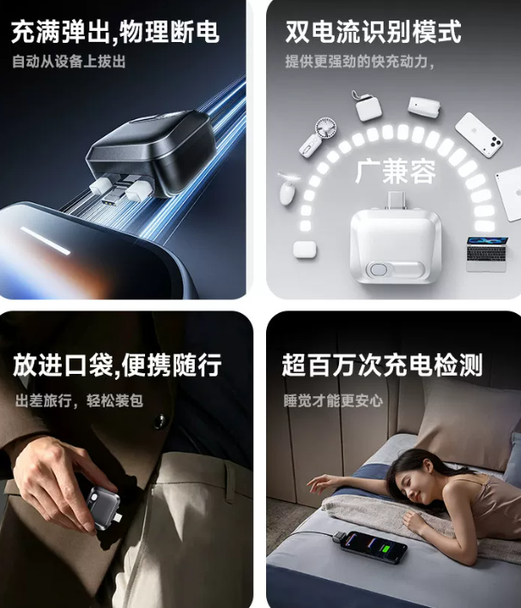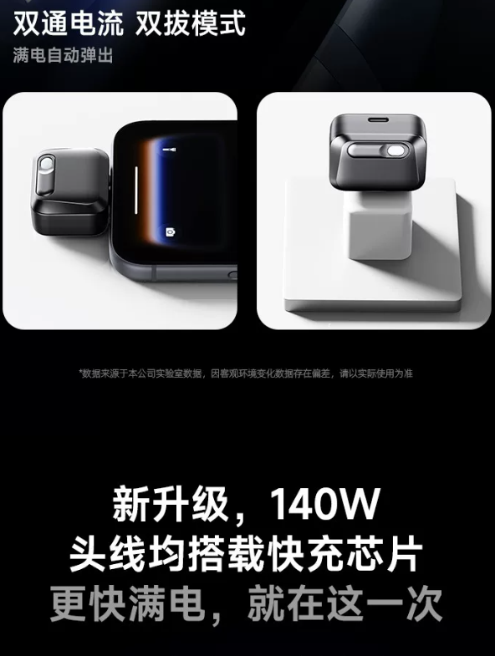
- 包装清单
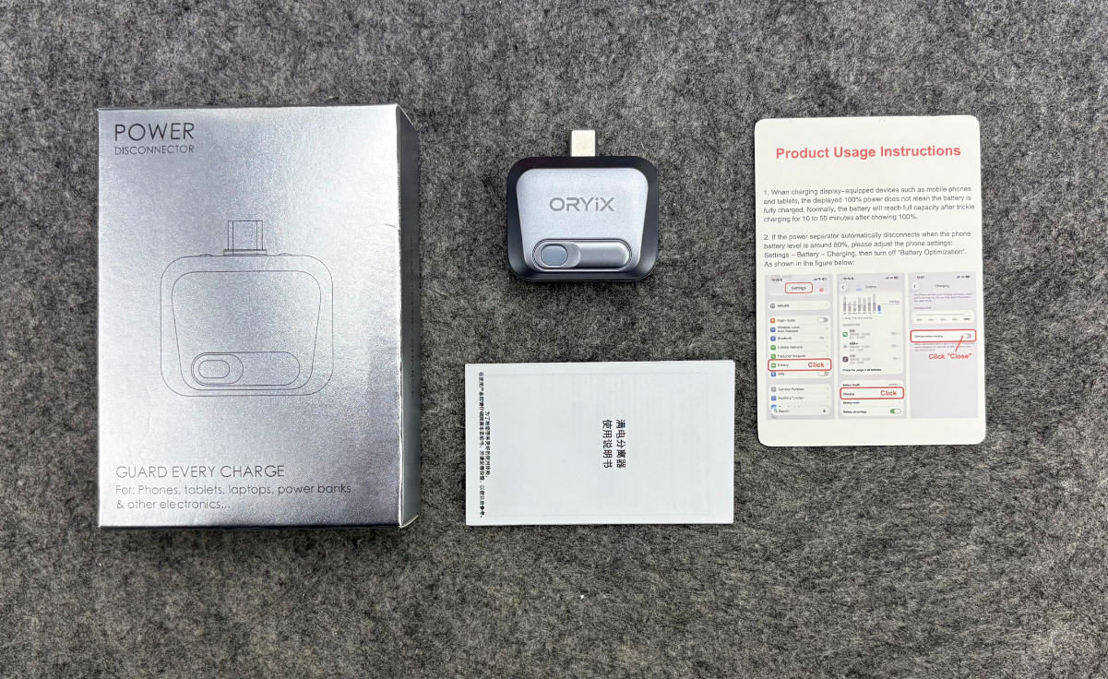
- 使用的说明
1.连接示范
参考KH51教程：https://v.douyin.com/5cYlbHkMf4c/
2.温馨提示
1.请勿在潮湿、高温环境中使用或存放充电器，防止损坏内部电路和引发安全事故。
2.请勿使用损坏的充电器或非原装的充电线，以免造成手机故障
3.请勿在易燃易爆以及振动的环境下使用充电器，以免发生安全事故及损坏手机。
4.充电器使用时外壳严禁放置物品以免温度过高损坏充电器及手机
5.请勿在阳光直射、热辐射环境下使用充电器以免损坏充电器及手机
6.就寝时勿将充电器和手机置于床边充电，以免发生安全事故
7.请勿随意拆装充电器，尤其处于充电状态，以免发生安全事故
8.充电器使用完毕后应及时取下，以免损坏
- 产品的参数
